**Конспект занятия по математике**  
в КПП «А» воспитатель: Лымарь Н.Н.  
  
**«С математикой –  
в космический полёт»**  
  
**Программное содержание:**  
**Обучающие задачи:**   
• Продолжать учить составлять простые арифметические задачи и записывать их решение с помощью цифр.   
• Закрепить умение выделять в задаче условие, вопрос, ответ.  
• Упражнять в счёте в пределах 20 в прямом и обратном порядке.  
• Закрепить знания детей о геометрических фигурах.   
• Закрепить знания о последовательности дней недели, времён года, месяцев года.   
• Закрепить умение ориентироваться на листе бумаги в клетку.   
• Закрепить умение различать понятия: выше – ниже, шире – уже, длиннее – короче, толще – тоньше, старше – младше.   
Развивающие задачи:   
• Создать условия для развития логического мышления, сообразительности, внимания.   
• Развивать смекалку, зрительную память, воображение.   
• Способствовать формированию мыслительных операций, развитию речи, умению аргументировать свои высказывания.   
Воспитательные задачи:   
• Воспитывать самостоятельность, умение понимать учебную задачу и выполнять её самостоятельно.  
• Воспитывать интерес к математическим занятиям.  
Предварительная работа с детьми: отгадывание загадок, решение логических задач, решение простых арифметических задач, наблюдение за календарём, индивидуальные занятия  
  
Методические приёмы:   
• Игровой (использование сюрпризных моментов).   
• Наглядный (использование иллюстрации).   
• Словесный (напоминание, указание, вопросы, индивидуальные ответы детей).   
• Поощрение, анализ занятия.   
Оборудование: фланелеграф, цифры, знаки, мяч.  
Демонстрационный материал: схема, модель для составления арифметических задач.  
Раздаточный материал: карточки с заданиями, математические наборы, тетради, карандаши .

**Ход занятия:**  
  
**I** - Ребятки, к нам на занятие пришли гости, поэтому давайте постараемся быть внимательными и хорошо отвечать на вопросы. А теперь красиво сели, ножки поставили вместе, спинка прямая. Занятие начнем со стихотворения.   
  
Давайте, ребята, учиться считать!  
Запомните все , что без точного счета  
Не сдвинется с места любая работа,  
Без счета не будет на улице света,  
Без счета не сможет подняться ракета,  
И в прятки сыграть не сумеют ребята.  
Беритесь ребята скорей за работу  
Учиться считать, чтоб не сбиться со счету.  
  
- «Ребята, как вы думаете, а какое у нас сейчас будет занятие? Сегодня у нас с вами необычное занятие. Мы отправимся в космос на планету Математики. Там нас ждут большие трудности, но я думаю, что вы с ними справитесь.»   
-« А на чем мы с вами отправимся? Перед вами листок бумаги, а на ней цифры. Соединив цифры по порядку, мы узнаем на чем мы с вами полетим».  
-« Так на чем мы с вами полетим? Что у нас получилось?» (ракета)  
**II** - Ну вот, сели поудобнее, заняли свои места. Но чтобы поднялась наша ракета, нам надо правильно нажать нужные кнопки от 1 до 20.  
  
**Игра «Назови соседа»**  
Воспитатель спрашивает:  
Какое число называется предыдущим (то, которое стоит перед названным) и какое последующим (то, которое стоит после названного)?  
Воспитатель обращается к детям:  
«Я буду называть число, вы, будете называть предыдущее и последующее числа».  
  
**III** - « Мы полетели. А пока мы с вами летим, чтобы не было скучно я загадаю вам загадки. Слушайте внимательно:

У бабушки Даши внучка Маша  
Кот Пушок, собака Дружок.  
Сколько у бабушки внуков? (1)

На дереве сидят 4 птицы: 2 воробья, остальные вороны. Сколько ворон? (2)

9 грибов нашел Вадим,  
А потом еще один.  
Вы ответьте на вопрос:  
Сколько он грибов принес?»  
  
**IV** - « Ребята, мы и не заметили, как мы с вами быстро долетели. Посмотрите, люди с другой планеты приготовили для нас странные задачки. Не зря говорят, что они неопознанные объекты.

Задачки то заколдованные, зашифрованные. Здесь какие-то схемы, модели. Можно ли по этим схемам придумать задачки?

Прежде чем вы составите задачки, давайте вспомним:  
- Из каких двух частей состоит задача? (условие, вопрос)  
- Если в вопросе есть слово "стало", то какой арифметический знак нужно поставить?  
- Сколько чисел, как минимум, должно быть в условии задачи?

**Схема:**  
Решение:4-1=3(от четырех отнять один осталось три)  
Модель:  
8+1=9  
Решение: на дереве сидело восемь птиц, к ним прилетела еще одна. Сколько всего птиц стало на дереве? (К 8 прибавить один получится 9)

**V** - А теперь пора нам возвращаться домой. Но чтобы лететь назад нам нужно найти другие кнопки. А теперь возьмите листочек бумаги и карандаш в руки.

**Графический диктант. «Собачка»**

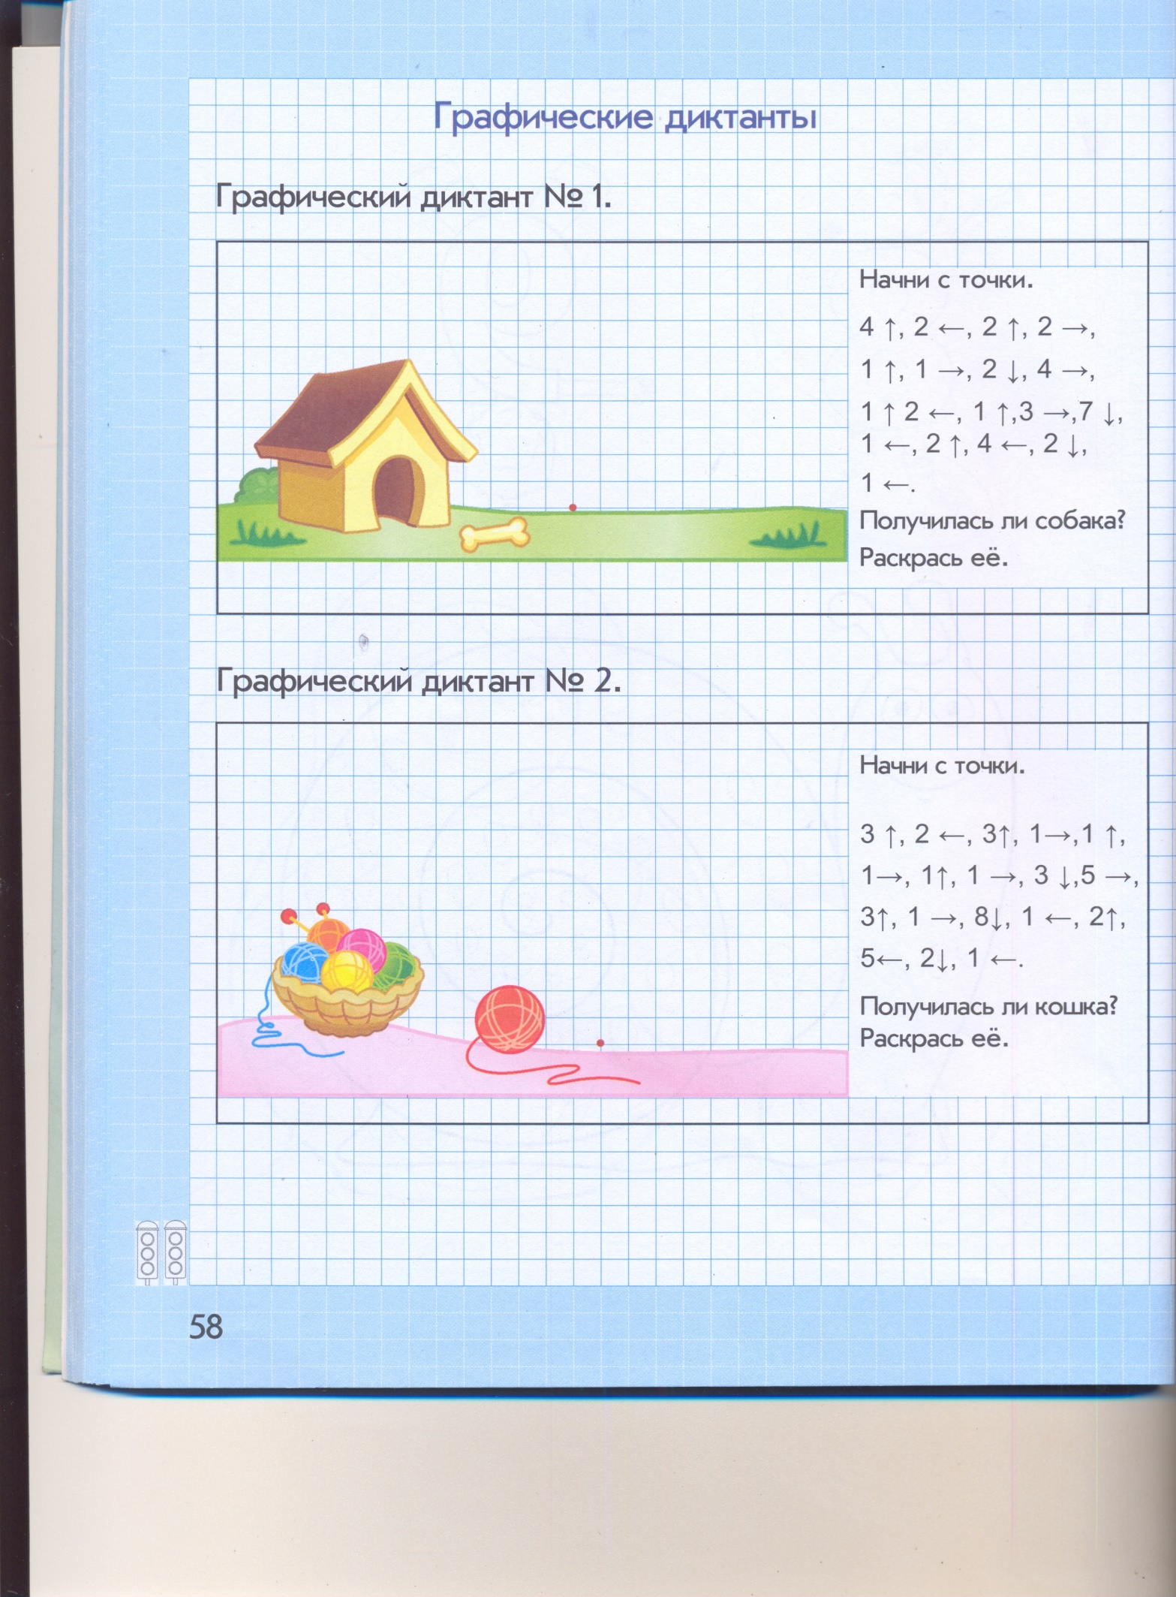

**Физминутка:**  
В понедельник я купался, (изображаем плавание)  
А во вторник – рисовал. (изображаем рисование)   
В среду долго умывался, («умываемся»)   
А в четверг в футбол играл. (бег на месте)  
В пятницу я прыгал, бегал, (прыгаем)  
Очень долго танцевал. (кружимся на месте)   
А в субботу, воскресенье (хлопки в ладоши)  
Целый день я отдыхал.   
(дети садятся на корточки, руки под щеку—засыпают)

- Опять берем старт. Отсчитываем: 20,19,18,17,16,15,14,13,12,11,10,9,8,7,6,5,4,3,2,1,0  
Пуск! Полетели! .  
  
**VI** « А пока мы с вами летим - небольшая «Умственная разминка»  
- Какое сейчас время года?  
- Сегодня понедельник, а завтра?  
- Какие арифметические знаки вы знаете?  
- Если линейка длиннее карандаша, то карандаш?

-Если стол выше стула, то стул…?  
-Если дорога шире тропинки, то тропинка?  
- Сколько месяцев в году?  
- Назовите весенние месяцы.  
- Сколько ушей у трех мышей?  
- Сколько хвостов у двух щенков?  
- Если сестра старше брата, то брат…?

**VII**–« Мы приземлились! Земля встречает нас ».  
Воспитатель преподносит детям волшебную шкатулку.

Подведение итогов.   
По окончанию занятия педагог угощает детей вкусными звёздочками.